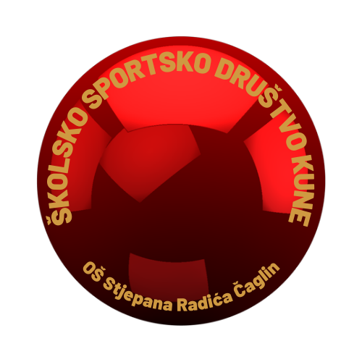
27. 9. 2022.
Vladimira Nazora 3, 34350 Čaglin
tel: 034/221-380, 034/221-028
e mail: os-caglin@os-sradica-caglin.skole.hr
web: http://os-sradica-caglin.skole.hr/

ŠKOLSKO SPORTSKO DRUŠTVO
KUNE

IZVJEŠĆE O RADU ŠSD „KUNE“, ČAGLIN

DNEVNI RED:

- Školska, županijska natjecanja i projekti u šk.god. 2021./2022.
- Termini rada ŠSD-a u šk.god. 2022./2023.
- Raspodjela sredstava za unapređenje rada ŠSD-a.
- Različito.

Ad. 1 Učitelj Goran Mlakar i učenici koji sudjeluju u radu ŠSD „Kune“ su sudjelovali u realizaciji izvannastavnih aktivnosti (sekcije koje su se održavale dva puta tjedno kroz cijelu školsku godinu kao priprema za natjecanja), učitelj je poticao učenike u uključivanje u rad kroz izvanškolske aktivnosti (uključenost djece u rad sportskih klubova i udruga) te održao projekte kao što su:
- Univerzalna sportska škola za učenike nižih razreda tijekom cijele školske godine 2021./2022.godine,
- Europski tjedan mobilnosti i Europski tjedan školskog sporta 24. rujna 2021. godine
- Sportski dan škole 20. Lipnja 2022. godine,
- Sportski praznici koji se provodio od 27. lipnja do 22. srpnja 2022. godine.

Sudjelovali u organizaciji i realizaciji školskih prvenstva u školskoj godini 2020./ 2021. u narednim sportovima:
1. školsko prvenstvo u krosu za učenike i učenice 5. i 6. razreda te učenike i učenice 7. i 8. razreda, 20.10.2021.,
2. školsko prvenstvo u stolnom tenisu za učenike viših razreda, 20.1.2022.,
3. školsko prvenstvo u šahu za učenike i učenice viših razreda, 27.11.2021.,
4. školsko prvenstvo u badminton za učenike i učenice viših razreda 7.11.2021.

Sudjelovali u školskim sportskim natjecanjima na županijskoj i državnoj razini školske godine 2021./2022. u narednim sportovima:
- Županijsko prvenstvo osnovnih škola iz krosa za učenike i učenice 5 i 6 razred te učenike i učenice 7 i 8 razred, Požega 25.10.2021., gdje su učenice 7 i 8 razred osvojile 1.mjesto.
- Županijsko prvenstvo osnovnih škola iz futsala za dječake 7 i 8 razred, Pleternica 18.12.2021., gdje su učenici zauzeli 3.mjesto u grupi
- Županijsko prvenstvo osnovnih škola iz futsala za dječake 5 i 6 razred, Pleternica 17.3.2022., gdje su učenici zauzeli 4.mjesto u grupi,
- Županijsko prvenstvo osnovnih škola iz odbojke za učenike 7 i 8 razred, Požega 8.3.2021., gdje su učenici zauzeli 2 mjesto.
- Županijsko prvenstvo osnovnih škola iz stolnog tenisa za učenike i učenice osnovnih škola, Požega 1.2.2021., gdje su učenici zauzele 5.mjesto, a učenice 2.mjesto.
- Županijsko prvenstvo osnovnih škola iz Juda za učenike i učenice osnovnih škola, Čaglin 18.11.2021., gdje su učenici i učenice zauzele 1.mjesto.
- Državno prvenstvo osnovnih škola iz Juda za učenike i učenice osnovnih škola, Vinkovci 11.12.2021., gdje su učenici osvojili 3.mjesto i učenice zauzele 3.mjesto.
- Županijsko prvenstvo osnovnih škola iz badmintona za učenike i učenice osnovnih škola, Pleternica 8.11.2021., gdje su učenici osvojili 1. mjesto i učenice zauzele 2.mjesto
- Županijsko prvenstvo osnovnih škola iz šaha za učenike i učenice osnovnih škola, Požega 29.11.2021., gdje su učenici zauzeli 4.mjesto a učenice 2.mjesto.
- Državno prvenstvo osnovnih škola iz krosa za učenike i učenice osnovnih škola, Poreč 26.11.2021., gdje su učenice zauzele 19. mjesto.
- Državno prvenstvo osnovnih škola iz badmintona za učenike i učenice osnovnih škola, Poreč 23.11.-25.11.2021. gdje su učenici ispali u grupnoj fazi natjecanja te zauzeli 9.mjesto.
- Županijsko prvenstvo za učenike nižih razreda u graničaru, Požega 28.4.2022., gdje su učenici osvojili 1.mjesto.
- Regionalno prvenstvo za učenike nižih razreda u graničaru, Vinkovci 10.5.2022., gdje su učenici osvojili 4.mjesto.

Ad.2. Ove školske godine ŠSD „Kune“ će provoditi program Univerzalne sportske škole koju će provoditi Ivana Mlakar, učiteljica razredne nastave. Termini rada ŠSD-a Kune će u školskoj godini 2022./2023. biti ponedjeljkom šesti sat od 12.25-13.10 sati, te srijedom sedmi sat od 13.15-14.00 sati.
Ove školske godine ŠSD Kune su se prijavile na iduća Županijska prvenstva iz slijedećih sportova:
- Kros 29.9.2022. u kategoriji učenika petih i šestih razreda te učenika sedmih i osmih razreda,
- Šah 11.10.2022. u kategoriji dječaka i djevojčica,
- Judo 17.11.2022. u kategoriji dječaka i djevojčica,
- Badminton 24.11.2022. u kategoriji dječaka i djevojčica,
- Futsal 24.11.2022. u kategoriji dječaka sedmih i osmih razreda,
- Stolni tenis 13.1.2023. u kategoriji dječaka i djevojčica,
- Futsal 16.3.2023. u kategoriji dječaka petih i šestih razreda,
- Graničar 18.5.2023. u kategoriji učenika nižih razreda.

Ad.3. Sredstva koja prema dogovoru trebamo dobiti od Školskog sportskog saveza Požeško-slavonske županije će se utrošiti na povećanje kvalitete rada društva kupovinom potrebnih rekvizita i sportske opreme. Osnovna škola će tijekom školske godine 2022./2023. kupiti sportska pomagala i rekvizite za potrebe nižih i viših razreda matične škole i područnih škola te nabavku HTZ opreme za učitelje TZK.

Ad. 4. Pod različito nije bilo dodatne diskusije.

Voditelj ŠŠD
Goran Mlakar, prof.

